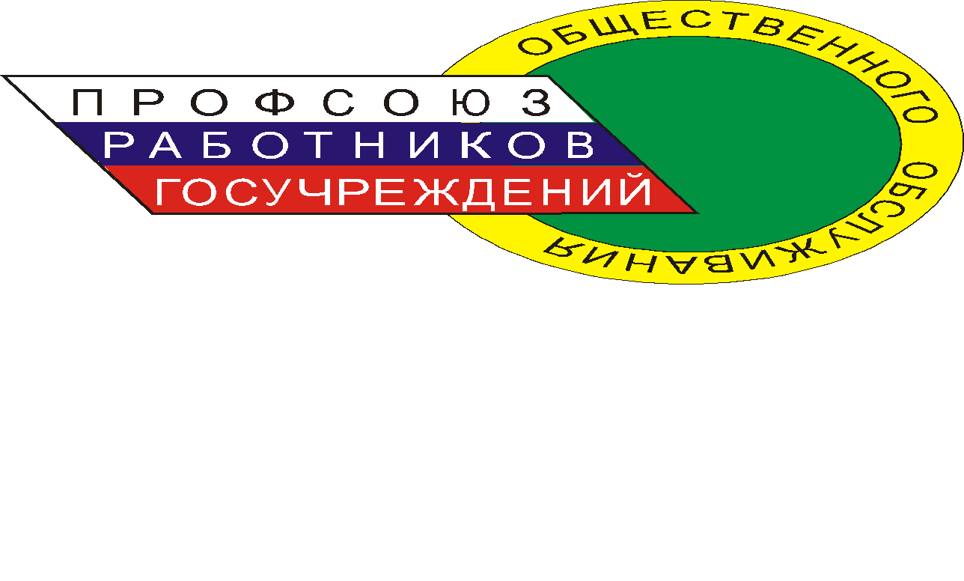

СТАВРОПОЛЬСКАЯ КРАЕВАЯ ОРГАНИЗАЦИЯ ОБЩЕРОССИЙСКОГО ПРОФЕССИОНАЛЬНОГО СОЮЗА РАБОТНИКОВ ГОСУДАРСТВЕННЫХ УЧРЕЖДЕНИЙ И ОБЩЕСТВЕННОГО ОБСЛУЖИВАНИЯ
РОССИЙСКОЙ ФЕДЕРАЦИИ

КОМИТЕТ ПЕРВИЧНОЙ ПРОФСОЮЗНОЙ ОРГАНИЗАЦИИ
(наименование учреждения)

Дата Место составления (населенный пункт)

ПРОТОКОЛ № ___

Всего членов профкома:___чел.
Присутствовали:
________________________________________________________________________________________________________________
(Ф.И.О.)

ПОВЕСТКА ДНЯ

1. О начале коллективных переговоров по заключению коллективного договора _______________________________________________________ (наименование учреждения) на __________ годы.

1.СЛУШАЛИ:
О начале коллективных переговоров по заключению коллективного договора ____________________________________________
(наименование учреждения) на ________ годы.

ВЫСТУПИЛ:
Председатель первичной профсоюзной организации (Ф.И.О.).

ПОСТАНОВИЛИ:
1.В соответствии с нормой статьи 36 Трудового кодекса Российской Федерации направить руководителю __________________________________

(наименование учреждения, Ф.И.О.) предложение о начале коллективных переговоров по заключению коллективного договора ____________________
________________________(наименование учреждения) на ________ годы.

2. Утвердить представителями от первичной профорганизации в составе комиссии по ведению коллективных переговоров, подготовке, заключению и контролю за выполнением коллективного договора ________________________________________________________________ (наименование учреждения) на ______ годы:

1.__________________________________ (сопредседатель комиссии);
2.__________________________________;
3.__________________________________
(Ф.И.О., должность по основной работе)

3. В срок до «___» _________ года предложение о подготовке и начале коллективных переговоров по заключению коллективного договора и копию настоящего постановления направить руководителю____________________ ________________________________________ (наименование учреждения).
4. Контроль за выполнением настоящего постановления возложить на председателя первичной профсоюзной организации (Ф.И.О.).

ГОЛОСОВАНИЕ:
За___
Против___
Воздержались___

Председатель первичной профсоюзной организации
подпись Ф.И.О.

